Starrkörpersimulation

XMAMan

20.7.2024

Hier wird der Versuch unternommen eine Erklärung dafür zu finden, wie Erin Cattos Box2D eigentlich funktioniert.

Teil 0: Intro
Will man ein Spiel schreiben, wo die Objekte sich physikalisch korrekt bewegen, dann braucht man eine Physikengine. Googelt man nach „2d physics engine“ findet man recht schnell von Erin Catto sein Box2D. Will man verstehen wie Box2D intern funktioniert dann wird man auch recht schnell auf Box2D-Lite stoßen wo man dann solche Sachen hier findet:

https://github.com/erincatto/box2d-lite/blob/master/src/Joint.cpp
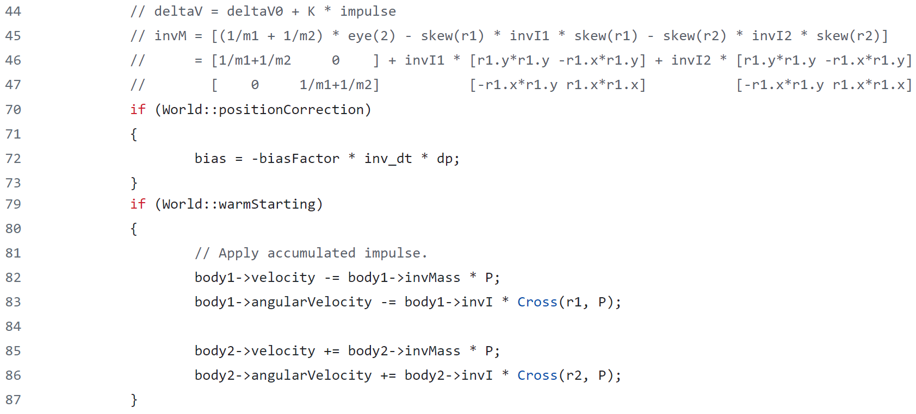
Der eigentliche Kern von Box2D hat nicht sonderlich viele Zeilen aber für ein Neuling, der sich dem Thema nähert ist das schwer zu verstehen, was diese Formeln überhaupt bedeuten.

Abschnitt 1 bis 6 erklärt, wie die Formeln von Box2D funktionieren. Der Rest vom Dokument erweitert die hier erstellte Physikengine um Texturen, Animationen und Beispielanwendungen.

Es gibt 10 Abschnitte. Hier sind die Pfade, wo jeweils für jeden Abschnitt aus dem Dokument hier der zugehörige Quelltext liegt:

1 -> RigidBodyPhysics\PhysicEngine\Dokumentation\Part1 - Iterative Impulse\ExampleCode
2 -> RigidBodyPhysics\PhysicEngine\Dokumentation\Part2 - Enter the Matrix\ExampleCode
3 -> RigidBodyPhysics\PhysicEngine\Dokumentation\Part3 - Sequentiell Impulse\ExampleCode
4 -> RigidBodyPhysics\PhysicEngine\Dokumentation\Part4 - Soft- and Multi-Constraints\ExampleCode
5 -> RigidBodyPhysics\PhysicEngine\Dokumentation\Part5 - Joints\ExampleCode
6 -> RigidBodyPhysics\PhysicEngine\Dokumentation\Part6 - Polygons
7 -> RigidBodyPhysics\PhysicEngine\Source -> Engine\05_Leveleditor
8 -> RigidBodyPhysics\PhysicEngine\Source -> Engine\06_SpriteEditor
9 -> RigidBodyPhysics\PhysicEngine\Source -> Engine\07_DynamicObjCreation
10-> RigidBodyPhysics\PhysicEngine\Source -> DemoApplications

Das Hauptprogramm liegt unter RigidBodyPhysics\PhysicEngine\Source wo dann die Teilprojekte jeweils erklärt werden.
